Муниципальное общеобразовательное учреждение
Беседская основная общеобразовательная школа
Волосовского района Ленинградской области

Проект
« Зимующие птицы поселка Беседа»

Работу выполнили учащиеся, занимающиеся в кружке
Школьного лесничества « Зеленый мир»

Руководитель кружка - Органова Оксана Ивановна
Учитель биологии и географии

2016 – 2017г.
Цель исследовательской работы:
- Изучение видового разнообразия птиц, зимующих на территории поселка Беседа
- Изучение образа жизни и поведения птиц зимой.
- Выяснить будет ли, птица есть любой корм из любой кормушки, если она голодна?

Задачи исследовательской работы:
- Изучить дополнительную литературу и определить зимующих птиц.
- Провести наблюдения за поведением и питанием зимующих птиц.
- Сделать анализ и обобщить результат.
- Узнать, какие птицы зимуют в поселке Беседа.
- Как изменяется пища птиц, зимующих в поселке.
- Узнать какие бывают кормушки.
- Сделать презентацию о зимующих птицах в поселке Беседа.

Методы исследования:
- Изучение литературы и информационных источников.
- Экскурсии в природу.
- Фотографирование птиц.
- Изготовление кормушек и развешивание их на территории поселка.
- Подкармливание зимующих птиц.

Гипотеза исследования:
Верно ли то, что корм птиц с наступлением зимы изменяется и, голодая, птицы рады любому корму?

- 2 –

План работы:
- Введение. Актуальность выбранной темы.
- Какие птицы остаются зимовать на территории поселка Беседа.
- Как приспосабливаются птицы к условиям зимы.
- Чем мы можем помочь птицам.
- Результаты исследования.
- Выводы.
- Список используемой литературы.
- Приложения

- 3 –

Введение. Актуальность выбранной темы.
Известно, что у птах
Нет ни халатов ватных,
Ни байковых рубах.
У многих даже нет гнезда:
Они в грозу, и в град,
И под дождем, и в холода
На ветках сидя спят.
Сугробами засыпаны
Бугры, дворы, дорожки.
Не могут пташки отыскать
Ни зернышка, ни крошки.
И вот летают все слабей
Ворона, галка, воробей…
Многие птицы улетают от нас на зиму за тридевять земель. Когда у нас наступает зима, то там цветут цветы. Иволги улетают в Китай; жаворонки, перепела кормятся в африканских степях, а в далёком Египте, на большой реке Нил, кормятся наши утки и цапли. Скворцы путешествуют по Италии и Франции. Но многие птицы не улетают от нас и остаются на зиму.
Мы задались вопросом: всё ли мы знаем о птицах, которые остаются зимовать в нашем крае? А может быть, птицы улетают на юг не потому, что становится холодно? Ведь за счет температуры своего тела они могут выдерживать сильные морозы. Отлёт большинства птиц, связан с отсутствием необходимого количества корма.
К сожалению, с лица Земли полностью исчезло 94 вида птиц, а еще 187 видов птиц находится в Красной книге.
- 4 -
Много птиц погибает во время зимней бескормицы, которая начинается с появлением устойчивого снежного покрова, от голода.
Зимой дикие птицы очень нуждаются в помощи людей, но ко всему надо подходить со знанием дела, ведь, неправильно подкармливая птиц, легко им навредить.

- 5 -
Какие птицы остаются зимовать на территории поселка Беседа.
В нашем поселке Беседа рядом с человеком зимуют воробьи, голуби, синицы, сороки, вороны и другие пернатые.
Зимуют в нашем крае не все птицы, а только приспособленные к выживанию в суровых погодных условиях. Птицы довольно успешно могут противостоять холоду в том случае, если вокруг много подходящего корма. И человек может помочь перезимовать птахам строя кормушки.

Белая трясогузка
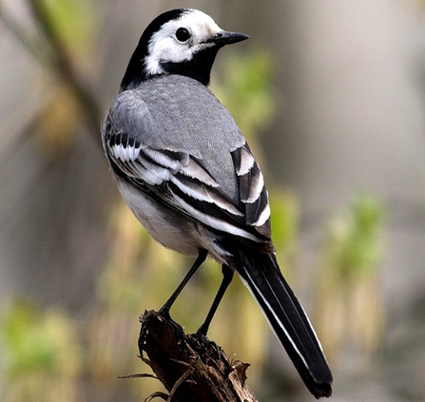
Птица из отряда воробьиных, поэтому внешне немного напоминает воробьев. Тело белой трясогузки длиной всего около 20 см. Красив ее наряд: сама вся серая, но брюшко ярко-белое, на груди черное пятно, как будто фартучек. Такое же пятнышко и на белой маленькой головке, напоминающее шапочку Глаза черные, круглые, как маленькие бусинки. У самцов окраска выражена более ярко, четко.
Своим длинным хвостом птица непрерывно дергает, трясет – отсюда и пошло ее название. И также постоянно она быстро передвигается на своих пружинистых, точеных ножках.
Птицы стараются держаться на открытых пространствах недалеко от водоемов, потому что там больше летающих насекомых.
- 6 -
Также их часто можно встретить поблизости от жилья человека. В населенных пунктах трясогузки строят свои гнезда в штабелях бревен, в поленницах, в щелях и выемках стен, под крышей. Некоторые исследователи отмечают, что в городах эти птицы сейчас гнездятся гораздо охотнее, чем в дикой природе.
Питаются белые трясогузки, кроме жуков, ручейниками, изредка ягодами и плодами. Но основной корм – это летающие насекомые типа мошек, мелких мух, комаров, бабочек. Ими она кормится прямо на лету.

Зяблик
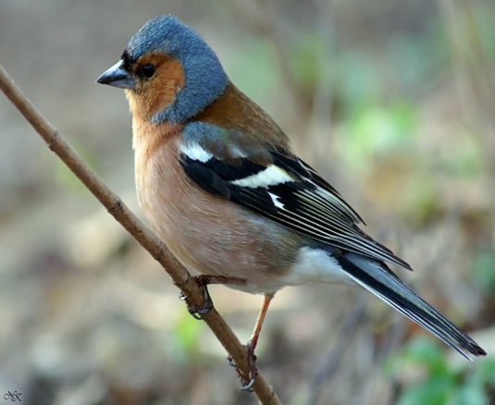
Зяблик – певчая птица отряда воробьинообразных, семейства вьюрковых. Размер птицы схож с размером воробья.
Ареал распространения вида – Европа, Западная Азия и Северная Африка. Зяблики – одни из самых многочисленных птиц, обитающих в нашей стане. Селятся они в лесах, но встречаются также в городских парках, в садах в непосредственной близости от жилья человека.
Птицы данного вида маленькие, в длину не превышают 15 см. Вес может быть от 20 до 40 грамм. Размах крыльев в пределах от 24 до 28 см.

- 7 -
У взрослых особей мужского пола перья на голове и шее имеют серо-голубой окрас, в лобной части черная отметина. Верхняя часть тела светло-бурого цвета с зеленоватым отливом. Грудка красно-коричневая, крылья темного цвета с белыми пятнышками. Надхвостье имеет серый оттенок. Нижняя часть тела птицы светло-кирпичного цвета. В обычное время — серый клюв, в брачный период становится голубоватым.
Питается зяблик как растительной, так и животной пищей. Поедает семена сорняков и вредных насекомых, защищая от вредителей огороды и сады, чем приносит пользу людям. По большей части птица кормится на земле. Зяблик подбирает семена, щиплет ростки, поедает жуков и гусениц.

Сорока

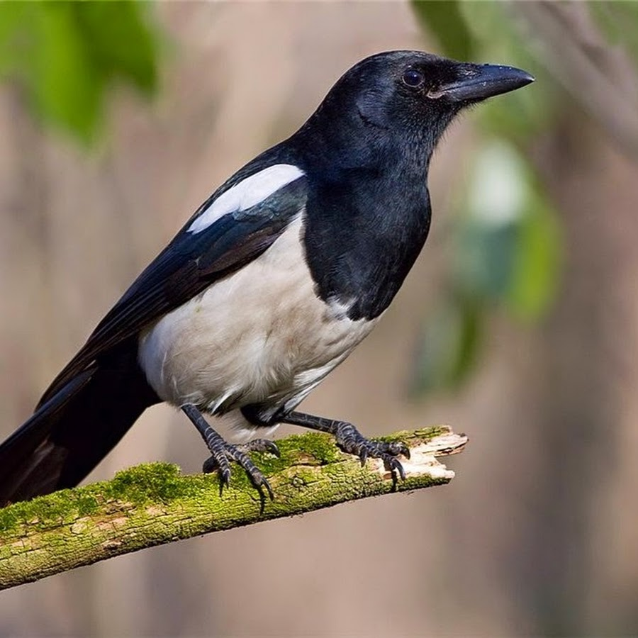

Это красивая оседлая птица из семейства Врановые, рода Сороки. Ее длина 45 см. Сорока имеет характерное оперение контрастного белого и черного цвета. У нее очень длинный черный с зеленоватым отливом хвост (прекрасный руль) и черные с синеватым отливом крылья. Голова, шея, зоб, спина и верх груди черные. У брюха, низа грудки и полос на плечах окраска белая. Сороки живут небольшими стаями или поодиночке.
- 8 -
В период гнездования держатся парами. Птицы охотно едят насекомых, ящериц и мышей, выпивают птичьи яйца. В их меню входит много вредителей. Всеядная сорока склевывает семена подсолнечника, разных трав, арбузов, дынь и др.
В последнее время четыре сороки стали прилетать к кормушке возле нашего дома, в которой всегда есть крошки хлеба и крупа для синиц и воробьев. Залезть в кормушку сороки не могут, поэтому довольствуются крошками, упавшими на землю сверху. Эти птицы шумно гоняют друг друга, стараясь оказаться ближе к еде. Сороки к нам еще не привыкли, поэтому вмиг улетают, испугавшись любого движения. Поэтому их трудно сфотографировать.

Серая ворона

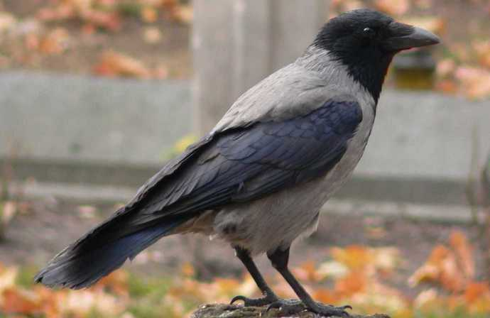

Вороны являются самыми крупными представителями отряда воробьинообразных. Длина вороны варьируется в пределах 48-56 см. Самец крупнее самки, масса вороны самца составляет 700-800 грамм, самки весят от 460-550 гр. Длина крыла самца вороны достигает 27-30 см, у женской особи крылья вырастают от 25 до 27 см.

- 9 -
Сильные крылья у большинства видов отличаются заостренной формой. Размах крыльев вороны составляет около 1 м.
Внешний вид вороны схож с грачом, но отличается более плотным телосложением.
Хвост вороны имеет клиновидную форму, с длинными рулевыми перьями. Клюв птицы мощный и острый, конической формы, у некоторых видов имеет характерный высокий изгиб. Ноги вороны тонкие и длинные, с четырьмя пальцами: 1 обращен назад, 3 — вперед. Большинство видов ворон обладают серым или черным окрасом оперения, которое отливает на солнце металлическим, пурпурным, фиолетовым или зеленым цветом. Основание пера, как правило, серое, в редких случаях белое. Голос вороны высокий, хриплый, иногда грубый и гортанный, напоминающий хохот. «Вороний язык» очень развит, звуки разной тональности используются во время брачных игр, для оповещения к общему сбору, ругани, угроз, а также тревожных сигналов.

Обыкновенный поползень
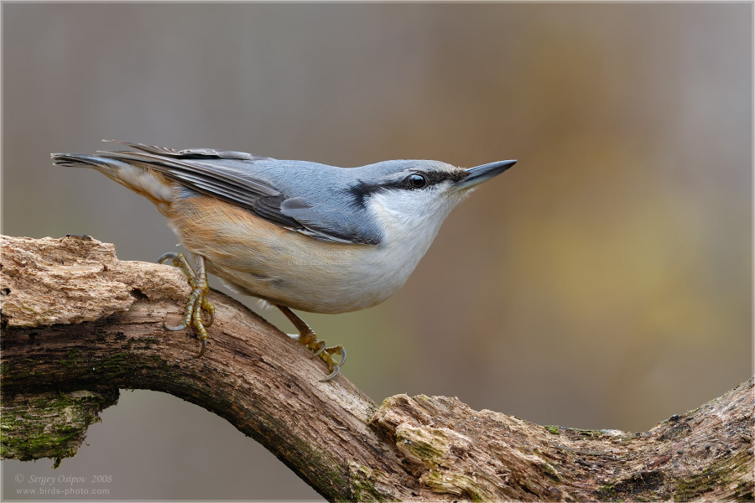

Длина тела поползня составляет 12-14 см. Размах их крыльев 23-27 см. Весит взрослая особь примерно 25 г. Имеют большую голову, короткую шею, коренастое тело и небольшой хвост. Клюв пернатых прямой, длинный и мощный, окрашен в серый цвет.
- 10 -
В зависимости от территории проживания оперение окрашено в различные цвета. Верх туловища обитателей северной части Европы серовато-голубого цвета, брюхо окрашено в каштановый, а шея в белый цвет.
Предпочтительная среда обитания – смешанные и хвойные леса, парки и сады. Живет преимущественно на высоких старых деревьях. Обычно поползни ведут оседлый образ жизни. Жители северных районов на зимовку улетают в южные регионы. Каждая птица живет строго на своей территории и никто не может нарушить границы чужих владений. Ведут одиночный образ жизни. Питаются как растительной, так и животной пищей. С удовольствием поедают бабочек, мух, жуков, клопов. В теплый период едят плоды и семена, любят семена подсолнуха, орехи, желуди. На зиму, когда корма почти нет, птицы делают запасы и прячут их в выемках и углублениях стволов деревьев. Птицы поют, их трели могут иметь разную частоту. У них есть цепкие когти, это позволяет поползням быстро передвигаться по веткам, даже вниз головой. Этих птиц можно встретить в домашних условиях, их легко приручить. Для поползней, живущих в дикой природе, люди часто мастерят домики, в которых птицы живут и гнездятся.

Снегирь
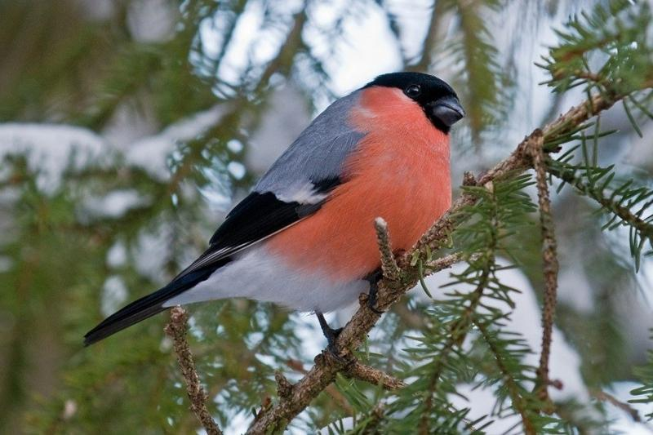
Птица снегирь относится к небольшим птичкам, по размеру она чуть крупнее воробья. Вес снегиря составляет приблизительно 30-35 граммов, но в тоже время телосложение у него достаточно плотное и крепкое.
- 11 -
Длина тела обычного снегиря около 18 сантиметров, а размах крыльев доходит до 30 сантиметров.
Для рода снегирей характерен половой диморфизм в окраске птиц. Самая выдающаяся часть птицы – грудка у самок имеет розово-серый окрас, а вот самцы являются обладателями карминно-красных перьев на груди. Это является главным признаком снегирей, которых по яркому оперению на груди очень легко распознать среди огромного количества представителей пернатых. Остальная же окраска птиц в основном идентична. Голова снегирей как будто покрыта сверху чёрной шапочкой, которая плавно переходит в небольшое чёрное пятно на подбородке. Спина птицы имеет голубовато-серый окрас. Крылья у снегирей достаточно яркие, так как представляют собой классическое сочетание цветов: черный и белый, которые чередуются полосами по всему крылу. Подхвостье и надхвостье окрашены в белый цвет. Клюв у снегиря широкий и толстый, он окрашен в чёрный цвет. Ноги у этой птицы крепкие и сильные, трёхпалые с маленькими, но острыми и цепкими коготками. Как и клюв ноги снегиря окрашены также в чёрный цвет. Щеки, шея, бока и живот окрашены в серо-коричневых тонах, интенсивность которых зависит от подвидовой принадлежности. Окрас оперения птенцов и молодых снегирей отличается, он более скромный и ближе к окрасу самки, чем самца.
Снегири очень любят рябину. Обычно они подлетают к дереву стайкой, и самцы, как настоящие джентльмены и знатоки хороших манер, предоставляют своим дамам выбрать самые сочные и вкусные грозди ягод.
Зимой снегири очень часто вынуждены прилетать в черту города, чтобы добыть себе корм. Летом увидеть снегирей задача не из простых, а вот зимой в морозные дни они распушают свои пёрья и превращаются в яркие шарики, которые порхают с ветки на ветку.

- 12 –
Синица
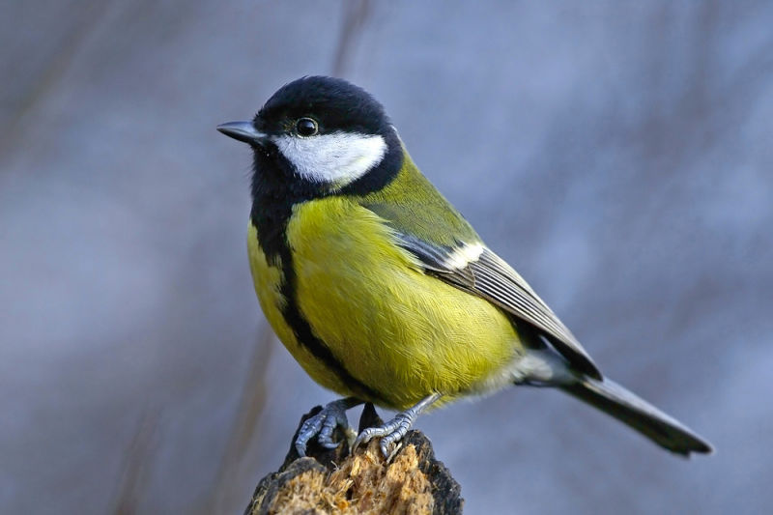
Синица большая – это самая большая по размерам птица среди всех синицевых. Принадлежит к отряду воробьинообразных. Размеры могут быть до 14 см, а вес всего 14-22 г. Яркая и красивая окраска брюшка – желтая или лимонная, с продольной черной полосой. Именно по ней синицу на фото узнает даже ребенок. Полоса на брюшке у самцов к низу расширяется, а у самок, наоборот, –сужается. Снежно-белые щечки и затылок, а сама голова черная. Со стороны спины зеленоватый или голубоватый отлив. Черный суженный, прямой, укороченный клюв и длинный хвост. Крыло серо-голубого цвета с поперечными светлыми полосками.
Многие не знают, перелетная птица синица или нет. А ведь это постоянный обитатель наших городов. Лишь в период сильного голода морозной зимой перемещаются стаи в места, более благоприятные для выживания. Стоит только появится первым лучикам солнца, еще в феврале, и данная птица-синица первой начинает радовать людей своим щебетом.
Данный вид является постоянным спутником человека, синица обитает в лесах и парках больших городов. Они за летний период съедают столько вредных насекомых. Только одна пара синиц, какая выкармливает своих отпрысков, оберегает от вредителей до 40 деревьев в саду. В зимний период большая синица является обычным посетителем кормушек. Она с удовольствием съедает крупу, семена растений.

- 13 –
Воробей
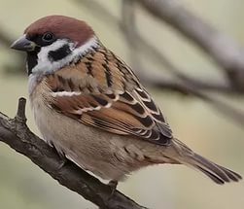
Воробьи — птица, к которой мы настолько привыкли, что даже не видим, какими разными бывают эти воробушки. Большая часть воробьев живет группами или образуют колонии.
оробей – широко распространенная в городах птица небольшого размера. Вес воробья всего от 20 до 35 граммов. Между тем, воробей принадлежит к отряду воробьинообразных, в который помимо него входят более 5000 видов птиц. Самым крупным представителем отряда является ворон (его масса около полутора килограмм), самым маленьким – королек (масса до 10 граммов).
Свое название воробей получил в глубокой древности и связано оно с повадками этих птиц делать налеты на фермерские угодья. Гоняя птичек, люди кричали «Вора бей! ». Но справедливости ради стоит отметить, что налеты на поля совершали не всегда только воробьи, а и другие представители отряда.
В России встречаются два вида воробьев: воробей домовой, или городской, и воробей полевой, или деревенский.
Интересные факты о воробьях: строение глаз воробья таково, что птицы видят мир в розоватом цвете. Сердце воробья делает до 850 ударов в минуту в состоянии покоя, а во время полета до 1000 ударов в минуту.
- 14 -
При этом, сильный испуг чреват для птицы даже смертельным исходом, так как существенно повышает кровяное давление. Температура тела воробья около 40 градусов. Воробей за день тратит очень много энергии и поэтому не может голодать более двух суток.

Дятел

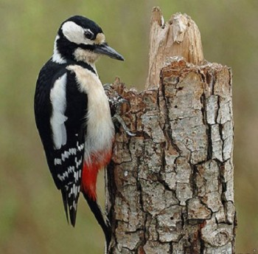
В природе насчитывается около 20 видов дятлов. Живут в лесной зоне Северной Америки, севере Африки и Евразии. Они бывают мелкого и среднего размера, строение у всех примерно одинаковое. Самый распространенный и известный вид – это большой пестрый дятел. Птица довольно крупная. Туловище длиной до 27 см, а размах крыльев – до 50. Вес небольшой, около 100 г.
Свое название получил из-за пестрой окраски перьев. Буро-белые, белые, серые, черные с синим или зеленоватым отливом – это основные цвета. Бывают на теле и все оттенки коричневого цвета. Нарядность дятлу придают ярко-красные или розовые пятна на затылке у самца и как шапочка, венчающие темя.
- 15 -
Дятлы живут там, где есть деревья: и в северной тайге, и в городских парках. Виды деревьев значения не имеют, он может обитать в хвойных, лиственных и смешанных лесах. Дятел – птица всеядная. В теплое время года главной их пищей являются разнообразные насекомые. В больших количествах дятлы поедают вредных насекомых, портящих древесину, их личинки, любых гусениц, муравьев, изредка едят улиток, ракообразных .

Голубь
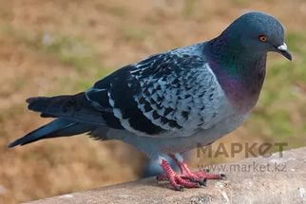
Голубь – одна из самых часто встречающихся на Земле птиц семейства голубиные. Если раньше они жили только в жарких местностях юга Европы, Азии и Африки, то сейчас их можно встретить где угодно. Голубь — птица мира, по крайней мере так считают многие. Виной всему безобидность этого пернатого. Это произошло после того, как люди стали разводить их как домашних птиц. Во времена открытия и заселения новых земель со всем домашним скарбом они перевозили и голубей. В результате появились полудикие, так называемые городские голуби.
Голубь имеет довольно крупные размеры. Длина тела может быть до 40 см, вес почти 400 г. Цвет оперения бывает самый разный, выделяют до 28 оттенков окраса птицы.
Основной фон пепельно-сизого цвета может отливать и фиолетовыми, и пурпурными, и зелеными, и желтыми оттенками. Крылья большие, широкие. Все тело плотно покрыто перьями и пухом разного размера.
- 16 -
Но перья держатся некрепко, поэтому в местах обитания голубей всегда можно увидеть большое количество потерянных перышек.
Недалеко от жилья человека голуби всегда сыты – можно найти пищевые отходы. Также у людей уже стало традицией подкармливать ежедневно стаи городских голубей.

Галка
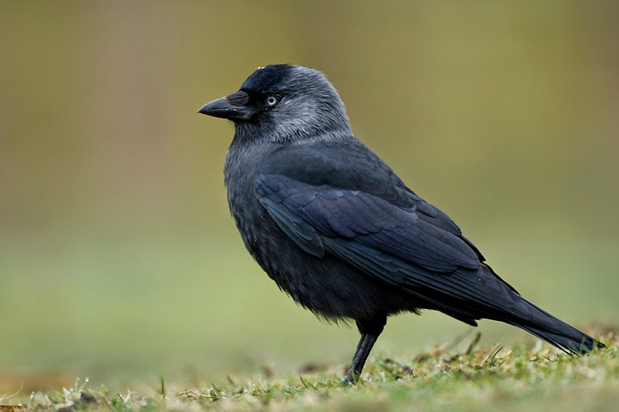
Галки имеют плотное и крепкое тело. Клюв небольшой, но сильный. Перья черного цвета. На солнце перья на спине отливают серебром, а на крыльях и хвосте – синевой. Нижняя часть тела имеет темно-серый окрас. Задняя часть головы серая, а шея имеет пепельный оттенок. Радужка глаз у взрослых птиц белая, но у некоторых галок глаза могут быть голубыми и даже зелеными.
Большую часть времени галки проводят в стаях, они живут отдельными парами только во время гнездования. Стаи могут достигать огромных размеров. Издалека они напоминают черные тучи, которые быстро движутся по небу. Стаи состоят не из одиночек, а из пар. Самцы и самки живут на протяжении всей жизни вместе, никогда не расставаясь.
В одиночестве живут только молодые особи, но лишь до того времени, пока не найдут себе пару. Эти птицы имеют отличную память, они могут узнать взрослого человека, который еще в детском возрасте разорил их гнездо. В этом случае галки поднимают крик, и вся стая узнает, что этот человек несет опасность.
- 17 -
Питаются галки всем подряд: личинками, живущими в коре деревьев, насекомыми, земляными червями, растительной пищей. Часто галки кормятся на городских свалках. Также птицы охотятся на грызунов, и мелких птиц. Они воруют и поедают чужие яйца.

- 18 –
Как приспосабливаются птицы к условиям зимы.

Важно отметить, что сезонные изменения в разных широтах сильно отличаются, поэтому у каждого вида и популяции формируется свой собственный, наследственно закрепленный механизм реагирования на такие изменения.
В годовом жизненном цикле птиц обычно выделяют период подготовки к зиме и собственно зимовку. В период подготовки к зиме птицы усиленно питаются, накапливают жир, делают запасы. Сойки прячут желуди в лесную подстилку, поползни и синицы прячут семена и насекомых в трещинах коры, воробьиный и мохноногий сычи прячут в дуплах трупы мышевидных грызунов. Птицы перемещаются в биотопы, которые в другое время года они не посещают. Синицы, поползни и пищухи на осенне-зимний период объединяются в смешанные многовидовые стайки.
Во время зимовки многим воробьиным и тетеревиным птицам приходится переключаться на питание растительными малокалорийными кормами, что приводит к изменению мест кормления. Рябчик, тетерев, глухарь, белая куропатка зимой кормятся на деревьях, тогда как летом обычно на земле. В условиях короткого светового дня и низких температур начинается интенсивное использование птицами запасенных кормов. Для сохранения тепла в ночное время куриные птицы зарываются в снег, а синицы, пищухи и корольки собираются большими группами в дуплах и других естественных укрытиях. Зеленый и седой дятлы кормятся и ночуют в муравейниках. Вороны и галки ночуют на деревьях плотными стаями, состоящими иногда из тысяч птиц.
Тем не менее, суровые и малоснежные зимы, сопровождающиеся неурожаем кормов, часто становятся последними в жизни многих и многих птиц. Поэтому так важна их подкормка человеком в это непростое время года.

- 19 -
Чем мы можем помочь птицам.
В большом птичьем мире есть перелетные и неперелетные птицы. Для перелетных смена времен года это подготовка к большому путешествию, а для неперелетных птиц, наступление холодного сезона становится долгим и трудным временем, чтобы перезимовать эту непростую пору.
Зима – суровое время года. От –20° до –3°. Выпадает много осадков в виде снега. В декабре погода морозная от –10° до –40°C. В январе погода очень морозная от –17° до -45°C. Это значит, что птицам очень тяжело в этот период. Для того, чтобы не замёрзнуть птицам надо много корма.
Когда ночная температура падает до –10°С и ниже, синички за ночь теряют до 10% собственного веса! Чтобы поддержать температуру тела (а она у них около +40°С) и выжить, птицам с самого раннего утра нужен корм. Но бывает, что к нему не добраться — естественные места кормления либо занесены сугробами, либо покрыты непробиваемой ледяной коркой. И помочь птицам выжить могут только люди.
Основные зимние корма: несоленое свиное сало и говяжий жир, пшено, пшеничные отруби, овсяные хлопья, семена подсолнечника и мака, а также сушеные ягоды боярышника и шиповника, орехи, шишки, сухофрукты, свежие мягкие фрукты и крошки белого хлеба. Ни в коем случае нельзя кормить птиц черным хлебом. Он вызывает понос, что означает для птиц верную гибель!
Птицам так тяжело зимой, что любая болезнь для них практически смертельна. Поэтому кормушки и места постоянного кормления надо содержать в чистоте, чтобы они не стали источником болезней. Птиц можно заметить возле кормушек, едва забрезжит рассвет. Поэтому корма в кормушки надо засыпать с вечера. И пока стоят сильные морозы или метут метели, это нужно делать каждый вечер.
Для того чтобы облегчить жизнь птицам в трудные для них времена, люди могут сооружать кормушки и подкармливать голодающих птиц.

- 20 -
При устройстве кормушки не стоит увлекаться сложными и причудливыми конструкциями. Самые простые в изготовлении кормушки – из картонных коробок, нужно взять коробку с небольшими бортиками по четырем углам привязать верёвочки, соединить их вместе и подвесить на ветку дерева. Удобны различные варианты кормушек – автоматов, в которых пища высыпается постепенно по мере её потребления (и птицы постоянно сыты, и уход за кормушкой несложен). Для этого можно применять укреплённую вверх дном пластиковую бутылку, зерно из которой постепенно высыпается на подставку.

- 21 -
Результаты исследования.
Покормите птиц зимой, пусть со всех концов
К вам слетятся, как домой, стайки на крыльцо.
Не богаты их корма – гость одна нужна.
Горсть одна – и не страшна
Будет им зима.
Сколько гибнет их – не счесть!
Видеть тяжело!
А ведь в нашем сердце есть и для птиц тепло.
Приучите птиц в мороз - к своему окну,
Чтоб без песен не пришлось нам встречать весну.

Подкармливать птиц нужно регулярно, но не в одно и то же время. Лучше это делать один раз в день и каждый раз в разное время. Это поможет птицам не надеяться только на вашу столовую и искать дополнительные источники питания. Исключением могут быть дни со снегопадами, дождями, сильными морозами. В такие дни необходимо выкладывать дневную норму корма 2-3 раза.
Какие птицы обычно прилетают на кормушку? По утрам галдят воробьи. Небольшая стайка каждый день прилетает к кормушке. Часто прилетают синицы, но их немного. Возможен визит стаи голубей, прилетают сороки и трещат.
Не страшна зима птицам, если есть корм. Сыта птаха, и тепло ей под пухом и перьями.

- 22 -

Выводы
Проведя наблюдения за птицами, можно сделать следующие выводы:
- В нашем поселке Беседа рядом с человеком зимуют воробьи, голуби, синицы, сороки, вороны.
- Зимуют в нашем крае не все птицы, а только приспособленные к выживанию в суровых погодных условиях. Птицы довольно успешно могут противостоять холоду в том случае, если вокруг много подходящего корма. И человек может помочь перезимовать птахам строя кормушки.
В холодную погоду на кормушку прилетает больше пернатых гостей. Таким образом, наша гипотеза подтверждается, если постоянно подкармливать зимующих птиц, то тем самым мы помогаем им пережить холодный период года, когда птицам сложно добывать корм из–под снега, и сохраняем их численность.

- 23 –

Список используемой литературы.

1. Бёме Р. Л. Птицы лесов и гор СССР/ Р. Л. Бёме, А. А. Кузнецов.-М.: Просвещение, 1981-223с., 24л. илл.
2. Паустовский К. Заячьи лапы: рассказы и сказки/Константин Георгиевич Паустовский.- М.: Детская литература, 1987-126с.(Школьная библиотека. Для начальной школы)- С.104-115
3. Скребицкий Г. Крылатые соседи: рассказы/Г. Скребицкий; рис. А. Келейникова.-М.: Детская литература, 1977.-32с., илл.(Школьная библиотека. «Читаем сами»)
4. Сладков Н. Лесные тайнички: рассказы/Николай Иванович Сладков; художн. Н. Доронин.- М.: Астрель, АСТ, Владимир ВКТ, 2010.-35ос
5. Снегирёв Г. Бобровая хатка/Геннадий Снегирёв; художн. Н. Устинов.-М.: Астрель, АСТ, 2005-172с(Любимое чтение)
6. Снегирев Г. Про птиц/Геннадий Яковлевич Снегирев; художн. Т. Капустина.-М.: Малыш, 1990.-18с
7. Соколов-Микитов И. С. Русский лес/Соколов-Микитов Иван Сергеевич; художн. Виктор Васильевич Бастрыкин.- М.:тОЛИСС, Эксмо, 2010-136с., илл.-С.54-61

- 24 –
Приложения
